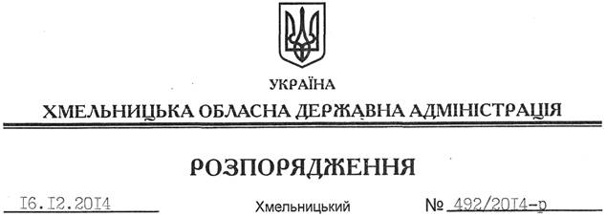

Про передачу в оренду земельної ділянки громадянину Краснову В.С.

На підставі статей 6, 21, 39 Закону України “Про місцеві державні адміністрації”, статей 17, 93, 120, 122-126, 134 Земельного Кодексу України, розглянувши заяву громадянина Краснова В.С. та надану документацію із землеустрою:
1. Затвердити проект землеустрою щодо відведення земельної ділянки в оренду громадянину Краснову Володимиру Степановичу для обслуговування бетонно-змішувального вузла, що знаходиться за межами населених пунктів по вул. 50-річчя Жовтня, 103/2 на території Летичівської селищної ради Хмельницької області.
2. Надати в оренду на 20 років громадянину Краснову Володимиру Степановичу земельну ділянку площею 0,0893 га, кадастровий номер 6823055100:07:005:0006 (землі промисловості, транспорту, зв’язку, енергетики, оборони та іншого призначення) для розміщення та експлуатації основних, підсобних і допоміжних будівель та споруд будівельних організацій та підприємств, що знаходиться за межами населених пунктів по вул. 50-річчя Жовтня, 103/2 на території Летичівської селищної ради Хмельницької області.
3. Летичівській районній державній адміністрації укласти договір оренди вказаної земельної ділянки на умовах, визначених цим розпорядженням, встановивши орендну плату у розмірі, передбаченому Податковим кодексом України та Законом України “Про оренду землі”.
4. Громадянину Краснову В.С. забезпечити в установленому порядку реєстрацію права оренди земельної ділянки, зазначеної у пункті 2 цього розпорядження.
5. Контроль за виконанням цього розпорядження покласти на заступника голови обласної державної адміністрації відповідно до розподілу обов’язків.

Перший заступник
голови адміністрації О.Симчишин

